ZDRAVI STILOVI ŽIVOTA – ZDRAVE ŽIVOTNE NAVIKE

Zdravlje nije sve, ali bez zdravlja, sve je ništa.
Šopenhauer

Mnogi ljudi izgube zdravlje da bi stekli bogatstvo, a zatim izgube bogatstvo da bi vratili zdravlje.
A.J. Materi

Da bi produžili život, skratite obroke.
B. Frenklin

Život je izbor, a ne sudbina, jer običan čovjek živi kako mora, a pravi čovjek živi kako hoće.

Meša Selimović

Mladi ljudi žive u svetu koji se menja mnogo brže od sveta u kojem su živeli njihovi roditelji. Ubrzan društveni i ekonomski razvoj unapređuje kvalitet života dece i mladih. Međutim, ove procese prate i mnogi faktori rizika, koji mogu ozbiljno da ugroze zdrav razvoj dece i mladih.
Najveći broj dece dolazi na svet zdrav i ostaje zdrav tokom detinjstva i mladosti. Neki mladi ljudi pokazuju ponašanja i navike koje ugrožavaju zdravlje i koje tokom vremena mogu izazvati ozbiljne poremećaje zdravlja i širok spektar bolesti. Drugim rečima, ozbiljne i hronične bolesti u odraslom dobu često imaju korene u nezdravim navikama i ponašanju u mladosti kao na primer: pušenje, neuredna i nezdrava ishrana, nedostatak fizičke aktivnosti i slično, u tom smislu treba razmisliti da li svojim načinom života samo trošimo i isključujemo „rezerve zdravlja“ i da li dovoljno činimo da očuvamo i unapredimo svoje zdrave stilove života.
U svakodnevnom životu pojam zdravlja podrazumeva odsustvo bolesti. Savremeni koncept zdravlja posmatra zdravlje ne samo kao odsustvo bolesti već kao telesno, duševno, socijalno i ekonomsko blagostanje. Razumevanje zdravlja proširuje se i konceptom unapređivanja zdravlja, kao procesa osnaživanja pojedinca da preuzme kontrolu nad svojim zdravljem i determinantama zdravlja, da bi ga unapređivao.
Ovakvo shvatanje zdravlja odrazilo se i na razvoj zdravstvenog obrazovanja. Od početnih faza, u kojima je dominantno bilo širenje svesti o značaju zdravlja i usvajanje informacija o zdravlju („zdravstvena propaganda“, „zdravstveno prosvećvanje“), savremeni programi „zdravstvenog obrazovanja“, „zdravstvenog vaspitanja“ ili „vaspitanja za zdravlje“, naglašavaju da je od informacija mnogo važniji proces aktivnog učenja putem iskustva, odnosno – transfer znanja o zdravlju u željeni oblik ponašanja pojedinca i zajednice putem vaspitnog i obrazovnog procesa.
Zdravlje je univerzalna vrednost, uslov kvalitetnog života i ideal kojem treba neprestano da težimo, posebno kada su u pitanju najvitalniji delovi društva – deca i mladi. Kako obrazovanje, shvaćeno u najširem smislu reči, ima formativni karakter – treba da podstakne razvoj punih potencijala svakog pojedinca – tako i zdravstveno obrazovanje treba da podrži i učvrsti sposobnosti učenika da čuva i unapređuje svoje zdravlje.
Zdravlje je najveća vrednost svakog pojedinca. Ne možemo birati zdravlje, ali možemo izabrati zdrav način života. Zdrav način života nije nešto što nam je dato ili urođeno, već mora da se strpljivo razvija tokom života.
Istraživanja su pokazala da praktikovanje zdravog načina života značajno unapređuje zdravlje čoveka na mnogo načina. Preduslov za zdrav način života je, svakako, dobro zdravlje, a za dobro zdravlje je potreban dobar balans u životu. U praktikovanju zdravog načina života mora postojati red i dobar balans, tako da zdrav način života mora uključivati fizičku aktivnost, zdravu ishranu, dovoljno odmora i sna, i naravno socijalnu interakciju.
PROCENE (SZO): 2022. GODINE ĆE 70% SVIH UZROKA SMRTI BITI POVEZANI SA NAČINOM ŽIVOTA, GDE SE KAO NAJVAŽNIJI FAKTORI RIZIKA NAVODE
- Fizička neaktivnost
- Pušenje
- Zloupotreba alkohola
- Neuravnotežena i nepravilna ishrana (prekomerna težina, gojaznost)

Faktori rizika
- Stanja, oboljenja, osobine, navike koji povećavaju mogućnost i verovatnoću pojave određenih oboljenja ili smrti
...na koje nije moguće uticati :
- Genetski faktori
- Uzrast
- Pol
...koje možemo aktivno kontrolisati i usmeravati u pozitivnom pravcu :
- Način ishrane
- Fizička aktivnost
- Navike
- Mentalni stav
Otklanjanje faktora rizika, ili njihova značajna supresija, predstavlja primer aktivne zaštite zdravlja, brige o svom zdravlju i pravovremene prevencije oboljenja čiji razvoj ti faktori ubrzavaju i pojačavaju.
Hronične nezarazne bolesti
- bolesti kardiovaskularnog sistema (hipertenzija, ateroskleroza, koronarna bolest)
- cerebrovaskularne bolesti
- maligna oboljenja
- povišen nivo serumskih masnoća
- diabetes mellitus tip 2
- bolesti koštano-zglobnog sistema
- poremećaji imuniteta...

Karakteristike hroničnih nezaraznih bolesti
- Multiuzročnost se odnosi na istovremeno štetno delovanje dva ili više faktora rizika.
- Podmuklost je takođe karakteristika ovih oboljenja pa se prava dijagnoza ne postavlja pravovremeno.
- Ireverzibilnost se odnosi na definitivna oštećenja tkiva i organa prouzrokovana dugotrajnim razvojem tih oboljenja.
- Dugotrajnost je sinonim za njihovo doživotno trajanje.
- Poremećaj funkcije sreće se kod svih ovih bolesti s tim što je stepen poremećaja različit u različitim fazama bolesti.
- Dugotrajnost lečenja proizilazi iz hroničnog i progredijentnog toka oboljenja.
Fizička aktivnost je jedna od najbitnijih stvari kod praktikovanja zdravog načina života. Istraživanja su pokazala da sami nedostatak fizičke aktivnosti drastično povećava rizik od bolesti. Fizičkom aktivnošću se jačaju telo i duh, a samim tim se i značajno smanjuju rizici od bolesti.
Fizička aktivnost i neaktivnost
SZO definiše fizičku aktivnost kao sva kretanja u toku dana, uključujući aktivnosti na poslu, rekreaciju, vežbe, sport. Takođe, definiše i neaktivnost, kao neučestvovanje u bilo kakvoj regularnoj fizičkoj aktivnosti osim dnevnih aktivnosti.
Procene: 60 – 85% opšte populacije je nedovoljno ili potpuno fizički neaktivno.
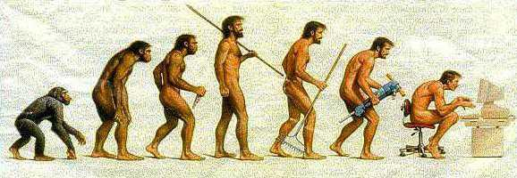
Važnost fizičke aktivnosti
- Fizička aktivnost neposredno povećava utrošak energije, a posredno i u mirovanju, zbog povećanja mišićne mase koja je metabolički aktivnija.
- Mnoga deca postaju spontano aktivnija kada smanje telesnu masu.
- Sedentarni način života povećava rizik od gojaznosti u detinjstvu. Kod sve dece treba da se ograniči vreme sedentarnih akrivnosti (gledanje televizije, sedenje za računarom) na najviše dva sata dnevno, a da se uvede redovna fizička aktivnost.
- Neophodno je da svaka mlada osoba svakodnevno (a najmanje pet dana u nedelji) provodi 30 – 60 minuta u vežbanju koje angažuje veće grupe skeletnih mišića.
Piramida fizičke aktivnosti
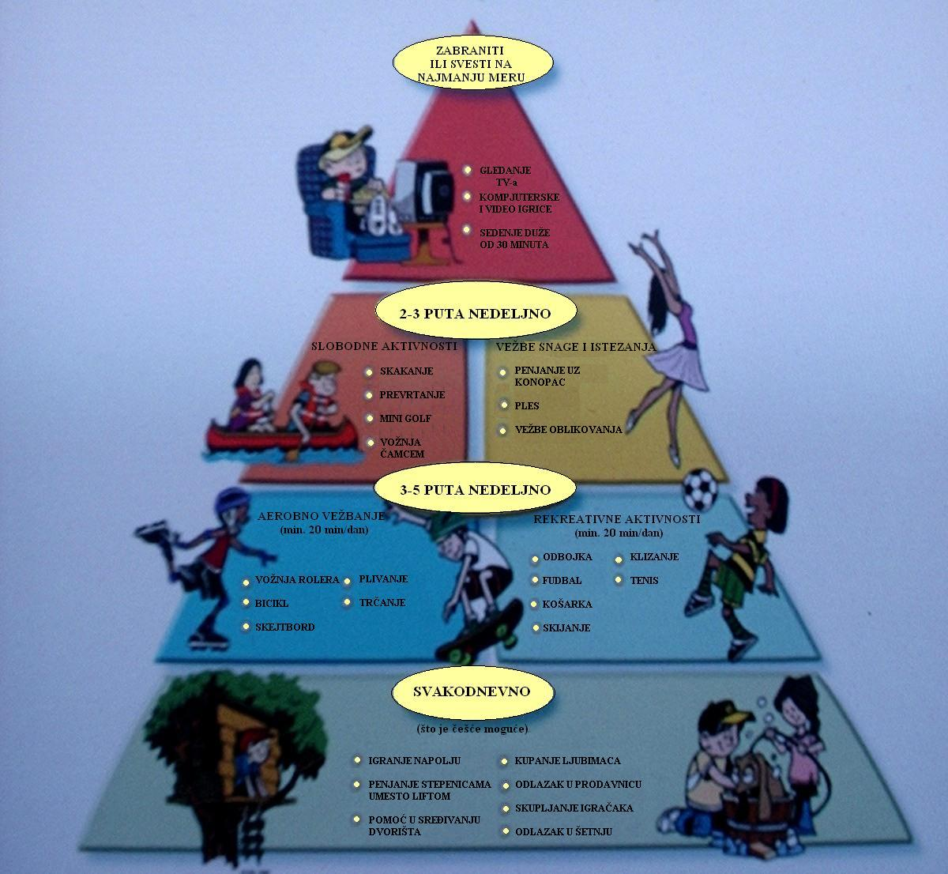

Dinamika razvoja tkiva i organa
- Kostur raste do 20. godine, a u potpunosti se formira tek oko 23. do 25. godine
- Mišići se mogu razvijati sve do 40. godine.
- Razvoj polnih žlezda se završava u pubertetu.
- Mozak u petoj godini života već ima težinu od 1500 g, i u sledećih 15 godina jedva se poveća za 100-200 g.
- Pored razlika koje prate pojedine sisteme, prisutne su i razlike u intenzitetu rasta pojedinih sistema u toku detinjstva i adolescencije

Dinamika razvoja pojedinih fizičkih sposobnosti
- brzina (od 10. godine)
- snaga (od puberteta)
- fleksibilnost (od 8. do 10. godine)
- aerobna izdržljivost (od ranog detinjstva)
- anaerobna izdržljivost (od sredine puberteta)

Važne činjenice vezane za fizičku aktivnost dece
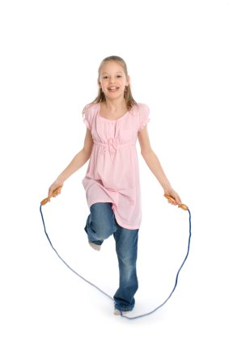
- Dete nije mali čovek.
- Dete ima svoje, dečje, potrebe.
- Jedna od najvažnijih je i potreba za kretanjem ili fizičkom aktivnošću.
- Fizička aktivnost je jedan od najbitnijih faktora zdravlja kod dece.
- Kroz fizičku aktivnost deca razvijaju niz telesnih i psihičkih veština.
- Najveći broj dece zadovoljava svoje potrebe za fizičkom aktivnošću kroz igru i rekreativne aktivnosti.
- Sve je veći broj dece koja se rano specijalizuju za određenu vrstu sporta i počinju sa intenzivnim treninzima, a u cilju takmičarskog sporta.

Specifičnosti i ograničenja dečjeg organizma
- Dete ne raste istom brzinom tokom čitavog detinjstva. Najbrže raste od prve do treće godine, i na početku puberteta.
- Jedni organski sistemi rastu brže, a drugi sporije.
Zdrava ishrana je jedna od suštinskih stvari na koju treba da se obrati posebna pažnja, jer zdrava ishrana pomaže kod svih telesnih aktivnosti, kao i kod aktivnosti imunog sistema da se uspešno bori protiv bolesti. U današnje vreme kada je sve manje slobodnog, ali i vremena za biranje zdrave hrane, zdrava ishrana može biti izazov za sve one koji žele da praktikuju zdrav način života. Zdrava ishrana i fizička aktivnost idu ruku pod ruku zajedno.
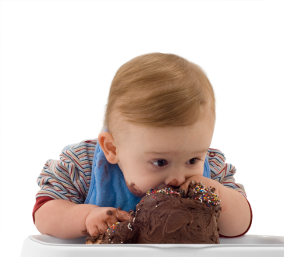
Uzroci gojaznosti
- Primarna (nutritivna) gojaznost je najčešći uzrok gojaznosti dece.
- Sekundarna gojaznost je posledica genetskih poremećaja, endokrinih bolesti, povreda centralnog nervnog sistema ili je izazvana korišćenjem nekih lekova. Sve sekundarne gojaznosti mogu da objasne gojaznost kod manje od 5% gojazne dece.

Nutritivna gojaznost
Nutritivna gojaznost nastaje udruženim delovanjem genske predispozicije, psiholoških faktora, nepravilne ishrane i nedovoljne fizičke aktivnosti.
Porodica ima izuzetno veliki uticaj na:
- usvajanje pravilnih navika u vezi sa ishranom
- modela ponašanja i stavova vezanih za način ishrane i fizičku aktivnost

Statistike:
- Prekomerna uhranjenost i gojaznost dijagnostikuju se kod 20 – 30% dece i adolescenata.
- Oko 60 – 85% gojazne dece školskog prepubertetskog uzrasta ostaju gojazna i u odraslom dobu.
- Verovatnoća da gojazno dete uzrasta 4 godine bude gojazno i u odraslom dobu iznosi približno 20%, dok je za gojaznog adolescenta čak 80%!
Istraživanja navika
- Istraživanje koje je obuhvatilo veliki broj dece uzrasta 6 – 11 godina, sprovedeno 2000. godine u SAD, pokazalo je da je svega oko 30% dece konzumiralo u toku dana preporučene količine voća i povrća.
- U ispitivanoj grupi prosečan dnevni kalorijski unos poreklom iz masti bio je 35%.
- Bilo je ispitanika koji su čak 50% svog dnevnog kalorijskog unosa obezbeđivali iz grupe sa vrha piramide (dodate masti i šećeri).
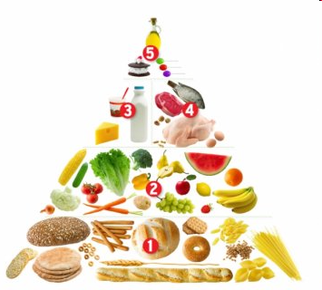
- Ovakvo istraživanje u našoj populaciji nije sprovedeno, ali je vrlo verovatno da bi rezultati bili slični.
Piramida ishrane
- Baza piramide: namirnice koje treba da budu osnova ishrane: žitarice, proizvodi od žitarica, krompir... (6-11 porcija/dan).
- Drugi nivo piramide: voće (2-4 porcije/dan) i povrće (3-5 porcija/dan).
- Treći nivo piramide: mlečni proizvodi (2-3 porcije/dan), meso, riba jaja, mahunarke (2-3 porcije/dan)
- Vrh piramide: hrana koja se koristi u skromnim količinama: masti i slatkiši.

Najveći deo viška energetskog unosa poreklom je iz namirnica velike energetske gustine koje sadrže velike količine masti („brza“ hrana, pržena hrana, lisnata testa, „grickalice“) i prostih šećera (slatkiši, keksevi, bezalkoholna gazirana i negazirana pića).
Povezanost sa drugim oboljenjima
Najveći deo viška energetskog unosa poreklom je iz namirnica velike energetske gustine koje sadrže velike količine masti („brza“ hrana, pržena hrana, lisnata testa, „grickalice“) i prostih šećera (slatkiši, keksevi, bezalkoholna gazirana i negazirana pića).
- Gojaznost u detinjstvu dovodi do ranije i češće pojave velikog broja hroničnih oboljenja (hipertenzija, rana ateroskleroza, šećerna bolest), ali i do endokrinih, ortopedskih i psihosocijalnih poremećaja.
- Gojaznost je povezana sa brojnim i značajnim zdravstvenim problemima već u detinjstvu i predstavlja važan faktor rizika ukupnog obolevanja i smrtnosti u odraslom dobu.
- Gojaznost u detinjstvu dovodi do ranije i češće pojave velikog broja hroničnih oboljenja (hipertenzija, rana ateroskleroza, šećerna bolest), ali i do endokrinih, ortopedskih i psihosocijalnih poremećaja.
- Gojaznost je povezana sa brojnim i značajnim zdravstvenim problemima već u detinjstvu i predstavlja važan faktor rizika ukupnog obolevanja i smrtnosti u odraslom dobu.
Gojaznost i kardiovaskularni poremećaji
- Gojaznost kod dece i mladih povezana je za nizom poznatih faktora rizika za razvoj aterosklerozne kardiovaskularne bolesti, posebno kod dečaka u adolescenciji i mladih muškaraca.
- U jednoj velikoj studiji o bolestima srca (Bogaluza studija), utvrđeno je da kod dece koja su bila preterano uhranjena i gojazna postoji znatno veća verovatnoća nalaza povišenih vrednosti masnoća u krvi i povišenog krvnog pritiska u poređenju sa decom koja su normalno uhranjena.
- Puna klinička slika generalno se javlja u srednjem do kasnom odraslom dobu i u vezi je sa kombinacijom genetskih činilaca i činilaca okoline.
- Pojedini od ovih štetnih činilaca za nastanak kardiovaskularnih oboljenja otkriveni su kod dece već u uzrastu od pet godina.
- Stepen abdominalne gojaznosti i u detinjstvu i kod odraslih predstavlja poseban rizik za nastanak kardiovaskularnih bolesti.
- Izraženost abdominalnog nagomilavanja masnog tkiva, procenjena na osnovu obima struka ili odnosa obima stuka i kukova, tesno je povezana sa učestalošću poremećaja nivoa masnoća u krvi i visokog krvnog pritiska.
Gojaznost i šećerna bolest
- Stečena šećerna bolest ranije se smatrala bolešću odraslih.
- Poslednjih 10 – 20 godina registruje se porast učestalosti ove bolesti i kod adolescenata, što se najčešće pripisuje porastu učestalosti i stepena gojaznosti.
- Stečena šećerna bolest je kompleksan metabolički poremećaj koji, i kod mladih i kod odraslih, nastaje kao interakcija genetskih faktora i faktora sredine.
- Stečena šećerna bolest ranije se smatrala bolešću odraslih.
- Poslednjih 10 – 20 godina registruje se porast učestalosti ove bolesti i kod adolescenata, što se najčešće pripisuje porastu učestalosti i stepena gojaznosti.
- Stečena šećerna bolest je kompleksan metabolički poremećaj koji, i kod mladih i kod odraslih, nastaje kao interakcija genetskih faktora i faktora sredine.

Gojaznost i psihosocijalni problemi
- Psihološki stres socijalne stigmatizacije gojazne dece može da bude značajan zdravstveni problem. Već u uzrastu od pet godina deca mogu da razviju negativnu sliku o sebi, dok gojazni adolescenti pokazuju gubitak samopoštovanja udružen sa tugom, usamljenošću, pa i punom kliničkom slikom depresije.
- Nisu retki ni rizični oblici ponašanja – pušenje, alkohol, psihoaktivne supstance, promiskuitetno ponašanje.
- Veliki broj gojazne dece kojoj je potrebna pomoć lekara, pati zbog nasilja, bilo da su žrtve ili agresori, a okolina ih često smatra bolesnom, nesnalažljivom ili lenjom.

Ostale bolesti
- Pored navedenih zdravstvenih problema, gojaznost je povezana i sa plućnim (astma, sindrom prestanka disanja u spavanju) i gastrointestinalnim komplikacijama.
- Relativno su česti ortopedski problemi (poremećaji i degenerativne bolesti zglobova kuka i kolena), te bolovi u nogama i leđima.
- Sindrom policističnih jajnika ispoljava se poremećajem menstruacije, pojačanom maljavošću i aknama.

San omogućava organizmu da se oporavi od posledica perioda budnosti i aktivacije. Umorni organizam se brani od potpune iscrpljenosti spavanjem. Za vreme spavanja fiziološke i psihičke funkcije organizma postaju slabije i sporije.

Faza odmora i sna jako je bitna poslije fizičke aktivnosti. Naša tela se oporavljaju i jačaju za vreme odmora i spavanja. Odmor i san su fizički potrebni, jer se tada mišići obnavljaju, ponovo grade i jačaju. Dobro izbalansiran odmor i san mogu pomoći u održavanju dobrog psihofizičkog stanja i obezbediće telu dovoljno energije i za ostale fizičke aktivnosti.
Tokom spavanja prolazimo kroz pet faza sna, dve lagane, dve duboke i kroz zadnju REM fazu koja se javlja oko 90 minuta nakon početka spavanja i traje sve do jutra. Smatra se da REM faze tokom noći iznose 20-25 posto ukupnog vremena spavanja. Deci je potrebno više sna, odraslima obično oko sedam i po do 8 sati.
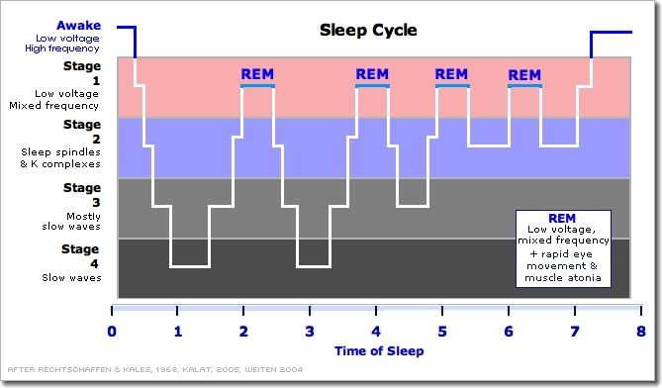
Kvalitetno se možemo odmoriti samo ako spavamo dovoljno dugo da prođemo kroz sve faze sna, u nekoliko ciklusa. Spavanje je najvažniji deo oporavka kada su u pitanju bolesti, depresija, stres a naročito trening. Bez kvalitetnog sna, sportisti ne mogu u potpunosti da se oporave i dosegnu svoj pun potencijal.
- Prva faza je uvođenje u san i traje oko pet do deset minuta, tokom kojih se registruju spore aktivnosti ( theta talasi).
- U drugoj fazi koja obično traje oko dvadeset minuta registruju se tzv. vretena.
- U trećoj i četvrtoj fazi registruju se najsporije aktivnosti ( delta talasi).
- U četvrtoj fazi, koja obično traje oko pola sata, spavamo dubokim snom, dok u prve dve faze spavamo laganim snom.
- Nakon četvrte faze, obično se ponovo javlja treća, pa druga i nakon toga sledi REM faza (Rapid Eye Movement – brzo pokretanje očiju), u kojoj se povećava aktivnost, ubrzava se rad srca i raste krvni pritisak.
Tokom života i u starijoj dobi, faze sna se ne menjaju. Obično se misli da starije osobe trebaju manje sna, ali to nije tačno. I oni trebaju proći kroz sve faze, da bi se organizam obnovio i mogao sutradan uredno funkcionisati.
Nedovoljno sna:
- dovodi do razdražljivosti ,
- nervoze,
- čestih promena raspoloženja,
- slabijeg snalaženja u socijalnim situacijama,
- može se odraziti na uspeh u školi kroz teškoće sa učenjem,
- problem sa koncentracijom, usmeravanjem pažnje,
- nepažljivo i hiperaktivno dete na času , jer je pospano
- nezainteresovano i neaktivno dete jer je umorno
Insomnija
Reč je o poremećaju koji karakterišu teškoće početka ili održavanje spavanja ili neodmarajuće spavanje. Ovaj poremećaj je češći kod odraslih, iako nije isključen ni kod dece. Javlja se u raznim stresnim situacijama i čest je kod socio-ekonomsko ugroženih osoba. Period trajanja smetnji praćen je i strahom od nesanice i zaokupljenošću njenim posledicama. Ljudi sa insomnijom su češće depresivni, zabrinuti, razdražljivi, napeti. Poremećaj može biti primarnog i sekundarnog karaktera. i može se lečiti primenom relaksacionih vežbi.
Primarna hipersomnija
Obeležena je preteranom pospanošću i takođe se češće javlja u nekim porodicama. Ovaj poremećaj obično počinje u adolescenciji, a najintenzivniji je između 15. i 30. godine života. Češći je kod depresivnih osoba i tretira se antidepresivima.
Narkolepsija
Sindrom narkolepsije karakteriše spontano padanje u san. Reč je o ponavljajućim i nekontrolisanim napadima odmarajućeg spavanja. Pospanost se smanjuje nakon napada spavanja, da bi se vratila nekoliko sati kasnije. Narkolepsiji najčešće prethodi period dnevne pospanosti. Poremećaj najčešće klinički postaje izražen tokom adolescencije. Porodična istraživanja upućuju na ulogu genetičkih faktora u razvoju ovog poremećaja. Narkolepsija je povezana sa katalepsijom, paralizom u snu, javljanjem zastrašujućih snova koji se javljaju na početku i na kraju spavanja, a neretko se javljaju pritom i halucinacije.
Mentalno zdravlje
Mentalno zdravlje nam je jednako važno, koliko i fizičko zdravlje. Utiče na to kako ćemo se suočiti sa stresom ( kada ga već ne možemo izbeći), kako ćemo se odnositi jedni prema drugima i kakve ćemo odluke u životu donositi. Takođe, utiče na to kako gledamo na sebe, svoj život i na druge osobe u našim životima. Mentalno zdravlje, mada teško za definisanje, utiče na sve aspekte našeg života.
Mentalno zdravlje podrazumeva veštine, kao što su sposobnost da se prilagodimo promenama, da prepoznamo, formulišemo i iskažemo misli i osećanja, kako pozitivna, tako i negativna.
Mentalno zdravlje je emocionalna i duhovna snaga koja nam omogućava da uživamo u životu, ali i da podnesemo bol, razočaranje i tugu.
Mentalno zdravlje je način na koji misliš, osećaš ili se ponašaš u određenim životnim situacijama; kako gledaš na sebe, svoj život i ljude u svom životu; kako procenjuješ svoje mogućnosti i praviš izbore.
Brojni su faktori koji utiču na naše mentalno zdravlje. Istraživanja pokazuju da su obrazovanje, zaposlenost, adekvatna primanja, bezbedna i kvalitetna spoljašnja sredina jednako važna za zdravlje, kao i pravilna ishrana ili fizička aktivnost. Naše mentalno zdravlje je tesno povezano sa našim mogućnostima da radimo, učimo, rekreiramo se ili se bavimo sportom. Zdravlje je povezano sa time gde živimo, kako se brinemo jedni o drugima, osećaju da pripadamo zajednici i koliko ljubavi, brige, stimulacije dobijamo kao deca. Prema tome, nema jednostavnog odgovora na pitanje,, Šta nas čini mentalno zdravim“? Naše zdravlje je pod uticajem brojnih faktora koji se mogu naći kod pojedinaca ( ponašanje, stavovi, verovanja...) i sredine koja ih okružuje ( socijalni, ekonomski, kulturni, politički uslovi ). Svaki od ovih faktora je značajan sam za sebe, a u isto vreme , oni su i međusobno povezani.
Briga za mentalno zdravlje treba da počne što ranije; još u trudnoći, jer deca i mladi su budućnost i najvažniji resurs društva. Obezbeđenje zdravog početka života i zdrav život deteta, moraju imati najveći prioritet.
U ovom procesu, zadatak sestre je da aktivno učestvuje u promociji zdravlja i zdravog načina života. Pošto je zanimanje medicinske sestre zastupljeno u svim sferama zdravstvene zaštite; takvo će i njeno delovanje biti :

- Rad u polivalentnoj patronažnoj službi
- Savetovalištima za trudnice
- Savetovalištima za decu i omladinu
- Savetovalištima za porodicu
- Vrtićima, školama
- Dispanzerima za mentalno zdravlje
- Dnevnim bolnicama itd.
- U svom delokrugu rada ona usko sarađuje sa lekarima opšte prakse, pedijatrima, psihijatrima, psiholozima, ginekolozima, gerontolozima ...

U našoj zemlji, dugogodišnja izloženost stresu, dovela je do porasta broja mentalnih poremecaja. Stručnjaci upozoravaju da više od 300.000 građana ima neki psihički poremećaj. Čak 25% stanovnika živi opterećeno strahom, a petina pati od posttraumatskog stresa. Srbija je poslednjih godina postala mentalno kontaminirana zemlja. Podatak da više od 300.000 ljudi u našoj zemlji ima neki psihički poremećaj, jasno pokazuje da Srbi usled hronične frustracije i straha kao način života, sve češče postaju tempirane bombe, koje bi mogle da ,,eksplodiraju“ u svakom trenutku.
Stres
U današnje vreme stres je neizbežan deo života i deo je naše svakodnevice. Najčešće ga uzrokuju loša organizacija vremena, nezadovoljstvo poslom ili međuljudskim odnosima, prevelik broj obaveza, emocionalan stres te nezadovoljavajuća ekonomska situacija.
Stres je odgovor na bilo koje dejstvo spoljašnjeg ili unutrašnjeg porekla, koje bi narušilo prirodnu ravnotežu organizma. Skoro svakog dana smo izloženi aktivnostima koje za posledicu imaju stres kao refleksni odgovor organizma: vožnja u saobraćaja, važan sastanak, ispiti, neprijatni susreti, kašnjenje i žurba. Stresni odgovor ima prvenstveno zaštitnu funkciju i ukoliko ostane u tim granicama, označava se kao EUSTRES. Ukoliko je stresna reakcija praćena negativnim doživljajima i štetnim posledicamapo organizam, ona se označava terminom DISTRES.
Stres može vrlo negativno uticati na zdravlje. Posledice stresa mogu biti brojne. Broj osoba čiji je psihičko stanje ugroženo stresom neprestano raste – stres za posledicu ima javljanje anksioznosti, razdražljivosti, nemira, depresije, nedostatka motivacije. Stres takođe može imati fizičke manifestacije na organizam koje se mogu javiti u vidu: glavobolje, muke, povišenog krvnog pritiska, nesanice, mišićne napetosti i bolova u mišićima, brzog zamaranja, pa čak i smanjenja libida.
Ispoljavanje stresne reakcije
- I Faza alarma (faza šoka)-kada individua postaje svesna prisustva stresora (zbunjenost, neverica prema okolini i intenzivno obraćanje pažnje na stresogeni faktor u cilju njegovog definisanja i procene).
- II Faza mobilizacije ( faza aktivnog suprostavljanja)-karakteriše je mobilizacija svih resursa celog organizma radi suprostavljanja delovanju stresora i razvoju neželjenih efekata kao posledici tog delovanja.
- III Faza sloma lličnosti ( faza iscrpljenja i dezintegracije) - slabe kompezatorni mehanizmi ličnosti (rasejanost, nemogućnost koncentracije na aktivnost, inhibiranost).
Klasifikacija stresa
(u odnosu na vrstu stresogenog činioca)
- Fizički stres
- Biološki i fiziološki stres
- Psihološki stres
- Socijalni stres
- Psihosocijalni stres
Prema životnim situacijama u kojima nastaju :
- Svakodnevni ili životni stresovi,
- Profesionalni stresovi(na radnom mestu).

Stresogene profesije

- Hirurg
- Kontrolor leta
- Pilot
- Novinar
- Menadžer
- Sportski trener
- Ekstremni sportista
- Rudar
- Psiholog
- Policajac
- Poslovi vezani za obrazovanje
- Poslovi zdravstvenih
- radnika i sl

Stres na radu
Veliki broj istraživača je pokazao da stresni događaji na poslu utiču na mentalno i fizičko zdravlje zaposlenih. Utvrđena je veza između stresa na radu i različitih infektivnih, kardiovaskularnih, respiratornih, gastrointestinalnih i autoimunih poremećaja. Agresivnost, nesanica, poremećaj ishrane i zloupotreba psihoaktivnih supstanci mogu za svoj uzročni faktor imati intenzivna stresna doživljavanja.
Na neke stresore je naravno teže delovati, ali na neke svakodnevne itekako možemo uticati kako bi nam život bio lakši. Uopšteni saveti za lakše suočavanje sa stresom su takođe adekvatna ishrana i telesna aktivnost. Vežbanje je izvrstan alat protiv stresa i pomaže u lakšem suočavanju sa stresnim situacijama. Osim toga, preporučuje se ranije ustajanje ujutro kako bi dan započeo puštenije i manje užurbano. Dovoljno se odmarati i više boraviti u prirodi. U slobodno vreme baviti se onim što vas opušta i pomaže da se na neko vreme isključite iz svakodnevnih briga i zadataka. Poželjno je naučiti neke od vežbi opuštanja, dubokog disanja, trbušnog disanja ili neku od meditativnih tehnika koje su alati za umanjivanje posledica stresa. Izuzetno je važno i spavati dovoljan broj sati, a poželjno je da to budu noćni sati.
Mentalno zdravlje je nacionalni kapital; presudno je za sveobuhvatno blagostanje, osoba , društva, države. Zato zaštita mentalnog zdravlja mora predstavljati neophodan i značajan aspekt sveukupnog sistema zdravstvene zaštite, odnosno javnog zdravlja. Sistem zaštite mentalnog zdravlja mora da štiti ljudska prava, a pre svega pravo na zdrav život. Posebna pažnja se posvećuje osetljivim grupama stanovnika, kao što su: trudnice, deca, mladi, stare osobe, raseljena lica ...
Socijalna interakcija je jako bitan faktor, jer pomaže u održavanju dobrog mentalnog i emocionalnog zdravlja. Istraživanja su pokazala da socijalna interakcija između ljudi koji posjećuju teretane i fitnes centre puno pomaže pri uspostavljanju prijateljskih veza i osećaja prihvaćenosti, a takođe povećava samouverenost.
Učenjem određenih informacija o zdravlju, izgrađivanjem stavova i vrednosti prema zdravom životu, te razvijenjem odgovarajućih životnih veština u budućnosti bi trebalo da rezultuje odgovornim ponašanjem koje se može oceniti kao zdrav stil života.

Život bez duvana

Nikotin kao psihoaktivna supstanca izaziva zavisnost kao heroin, tako da pušenje nikako nije samo loša navika. Upoznavanje stanovništva sa zdravstvenim posledicama korišćenja duvana uz pomoć epidemioloških činjenica je jedna od mera za kontrolu pušenja i ima cilj da upozori nepušače, posebno mlade, da nikada ne zapale prvu cigaretu, a pušače stimuliše da uđu u proces lečenja ove bolesti zavisnosti. Važan problem je i pasivno pušenje, zato treba uvek podsećati da nepušači imaju pravo na čist vazduh kao građani.

Upotreba duvana godišnje odnosi 5 miliona života na globalnom nivou, a procenjuje se da će, ukoliko se ne zaustavi sadašnji trend do 2030. godine broj umrlih u svetu od posledica pušenja dostići 10 miliona godišnje.

Mnogi pušači ne razmišljaju zašto puše. Posle višegodišnjeg pušenja, ta radnja postaje automatska. Postaje deo njihovog života. Međutim, istina je da mnogi ljudi koji puše žele da prestanu.
Deca eksperimentišu sa cigaretama od ranog uzrasta. Deca predškolskog uzrasta izrazima lica imitiraju pušenje odraslih, dok manji broj dece tog uzrasta, kao i deca iz nižih razreda osnovne škole, istinski eksperimentišu sa pušenjem.
Dokle god deca budu gledala odrasle pušače i dok budu izložena uticaju reklama i ostalih formi promocije duvana, određen broj njih će biti privučen eksperimentisanjem sa pušenjem, tako da se naredna generacija pušača regrutuje od onih koji sada probaju da puše.
Faktori koji utiču da mladi postanu stalni pušači mogu se podeliti u nekoliko grupa:
- faktori ličnosti
- uticaj porodice
- uticaj prijatelja
- pušači iz školske sredine (nastavnici, nenastavno osoblje, stariji đaci)
Evo nekih dobrih strana prestanka pušenja :

* Samo 8 sati po prestanku, Vaše telo ima više kiseonika i krvni pritisak počinje da opada.
* Posle jednog dana, lakše se penjete uz stepenice.
* Posle dva dana vraća Vam se čulo ukusa i mirisa.
* Posle nedelju dana dotok krvi u Vaše ruke i stopala se poboljšava.
* Posle godinu dana, rizik od srčanog udara se smanjuje za 50%.

Kampanje u mas-medijima koje su emotivne, vizuelne i sa ličnim iskustvima imaju veći uticaj na pušače slabijeg društveno-ekonomskog statusa. Obezbeđivanje kvalitetnih i sveobuhvatnih službi za prestanak pušenja ima uglavnom pozitivan uticaj, kao i specifične intervencije u okviru zajednica usmerene ka osetljivim grupama, kao što su trudnice i mladi.
Do sada su preporučene 4 efektivne intervencije kontrole duvana (zaštita ljudi od duvanskog dima, zabrana reklamiranja, povećanje poreza na duvanske proizvode i označavanje štetnosti duvanskih proizvoda)
Prema dosadašnjim saznanjima, edukacija stanovništva je najisplativiji način borbe protiv pušenja. Sa edukacijom treba početi što ranije u porodici, a ključno mesto je škola, jer tri četvrtine pušača postaju to pre18. godine. Nastavni programi u školama RS sporadično obrađuju pušenje duvana kao zdravstveni i društveni problem, а broj prosvetnih radnika edukovanihza sprovođenje zdravstvenog vaspitanja je nedovoljan. Posebnu odgovornost u edukaciji imaju i kompetentni zdravstveni radnici. U RS su sprovedene kratkoročne kampanje o štetnosti duvana, obeležava se Dan borbe protiv pušenja u RS (31. јаnuar) i Svetski dan borbe protiv pušenja (31. mај) kada se organizuju stručni skupovi, predavanja, debate, radionice…

Faktor rizika: konzumiranje alkohola i alkoholnih pića
Konzumacija alkohola u prekomernim količinama predstavlja značajan faktor rizika za nastanak čitavog niza mentalnih poremećaja i poremećaja ponašanja, oko 200 nezaraznih bolesti i povreda. Utvrđena je i međuzavisnost štetnog pijenja alkohola i incidencije nekih zaraznih bolesti (tuberkuloza i HIV/AIDS). Alkoholna pića razlikuju se po jačini (količini alkohola koji sadrže), ali i veličini ambalaže, što definiše pojam “standardnog pića”(SP). Postoje razlike u jačini alkoholnih pića u različitim zemljama, shodno socio-kulturološkim karakteristikama pojedinih zemalja. Tako npr. standardno piće u Kanadi ima 3,6 g alkohola, a u Japanu 19,75 g alkohola.
Alkohol je ujedno i najstarije i najrasprostranjenije sredstvo zavisnosti, kao i veliki socijalni i ekonomski problem zbog svoje raširenosti. Prema SZO, širom sveta 3.3 miliona ljudi umre svake godine zbog štetnog korišćenja alkohola, što predstavlja 5,9 % svih smrti. Takođe, alkohol dovodi do smrti i invaliditetau ranoj fazi života, tako da je u starosnoj grupi 20–39 godina oko 25% svih smrti povezano sa alkoholom. Kod mladih alkohol utiče na uspeh u školi i izostajanje sa nastave. Štetne posledice konzumacije alkohola zavise od zapremine, modela pijenja i, ređe,od kvaliteta alkohola.
Prema procenama SZO oko 2 milijarde ljudi konzumira alkoholna pića.
Donošenje regulative za smanjenje fizičke dostupnosti alkohola, tj. ograničenja u oblasti prodaje i služenja alkohola dalo je dobre rezultate u mnogim zemljama. Proizvodnju i promet alkoholnih pića potrebno je nizom restriktivnih i zakonskih mera smanjiti i to zabranom reklamiranja alkoholnih pića preko sredstava javnog informisanja, zabranom prodaje alkoholnih pića maloletnim osobama i oporezivanjem.

